实验四 IP分片分析
（实验学时：2 实验类型：综合性 ）

1、实验目的
掌握基本的网络协议分析方法，通过抓包工具，观察并掌握IP分片机制。
2、实验环境
计算机网络实验室局域网，安装Windows2000/XP操作系统之PC机。
3、实验内容
从本机用Ping命令发送一个5000字节的大数据包到局域网的另一台主机，在传输的过程中，开启Sniffer4.7.5软件或Wireshark软件抓包，查看并分析详细的分片结果。
4、相关理论
1）IP封装
IP 数据报直接封装到数据链路层帧中，其封装方法如下图所示：
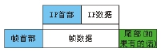
2）MTU（最大传输单元）
MTU是Maximum Transmission Unit的缩写。意思是网络上传送的最大数据包。MTU的单位是字节。
不同的网络所能传送的数据包的最大长度是不同的，这是由网络所使用的硬件与软件所决定的。每种网络的数据链路层都有自己的帧格式，当数据包封装成帧时，数据包的总长度必须小于这个字段的最大长度，如下图所示。
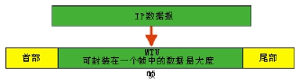
如何察看本地网络的MTU值？
命令：netsh interface ipv4 show interfaces
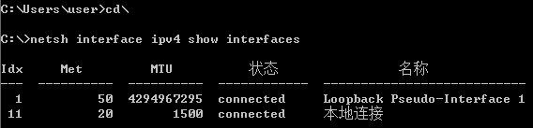
对于不同的物理网络协议，MTU 的值是不同的。下表给出了不同协议的 MTU 值。
协议 | MTU | 协议 | MTU
超级通道（Hyperchannel） | 65535 | 以太网 | 1500
令牌环（16Mbps） | 17914 | X.25 | 576
令牌环（4Mbps） | 4464 | PPP | 296
FDDI | 4352 | —— | ——

3）IP分片
对于物理网络，如果发送数据包的长度超过了 MTU，就要把数据包进行分割，使它们能够通过这些网络，这就叫做分片。
源主机的传输层会自动对数据包进行分片工作，把数据包划分成 IP 协议和数据链路层都可接受的大小。当数据包被分片时，每一个数据包片有它自己的首部，其中大部分的字段都是重复的，但有些是不同的。如果已经分片的数据包要经过更小 MTU 的网络，那么这些已经分片的数据包还可再进行分片，数据包在到达最后终点之前可以经过多次的分片。
数据包可以被源主机或在其路径上的路由器进行分片。但是数据包的重装却只能在目的主机上进行。由于被分片的数据包可能会通过不同的路由到达目的主机，所以应当在最后的目的主机上进行重装。
当数据包被分片时，首部中的一些字段会被复制到所有的分片中。有三个字段是与数据包分片相关的，这三个字段是：标识字段、标志字段和偏移量字段。
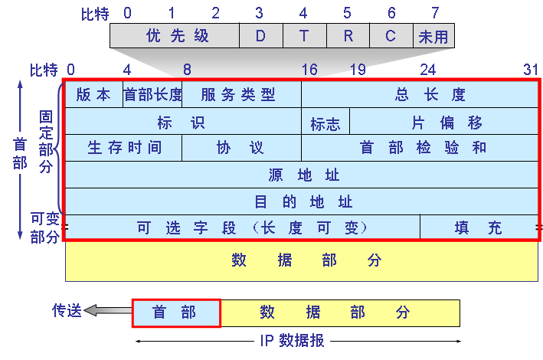
4）与分片有关的字段
与数据包的分片和重装有关的三个字段是：标识字段、标志字段和偏移量字段。
●标识：IP 数据包的标识字段值与源 IP 地址惟一地确定了一个数据包。IP 协议使用一个计数器来保证每个数据包标识的惟一性。当 IP 协议发送数据包时，就把这个计数器的当前值复制到标识字段中，并把这个记数器的值加 1。当数据包被分片时，标识字段的值就复制到所有的分片中。这样所有的分片具有相同的标识。这个标识号在终点重装数据包时很有用。终点会将所有具有相同标识号的分片组装成一个数据包。
●标志：这是一个长度为 3 位的字段。第一位保留。第二位是不分片位。若这个位为 1，就表示不能把该数据包进行分片，若无法把这个数据包通过任何可用的物理网络进行转发，就丢弃这个数据包；若这个位为 0，则在需要时可把这个数据包进行分片。第三位是还有分片位。若这个位是 1，则表示这个数据包不是最后的分片，在这个分片后面还有其它分片；若这个位是 0，则表示这是最后的分片。标志字段如下图所示。
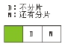
●偏移量：偏移量字段表示一个分片在整个数据包中的相对位置。以 8 字节为度量单位。下图表示具有 4000 字节长度的数据包被划分为三个分片。在原始数据包中的数据编号是 0～3999。第一个分片携带的数据是字节 0～1399，对于这个数据包，偏移量是 0／8＝0。第二个分片携带的数据是字节 1400～2799，对于这个数据包，偏移量是 1400／8＝175。最后，第三个分片携带的数据是字节 2800～3999，对于这个数据包，偏移量是 2800／8＝350。如下图。
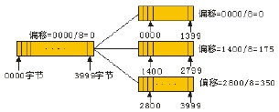
偏移量字段的长度只有 13 位，它不能表示超过 8191 的字节数，所以偏移量是以 8 字节为单位的。因此，把数据包进行分片的主机或路由器必须选择一个能够被 8 整除的长度来为数据包分片。

相关知识见课程中相关的内容。
5、实验步骤
1）在开始菜单中运行cmd命令；
2）在命令窗口中输入命令 ping –l 5000 本局域网内的目标主机,但不运行；
3）启动Sniffer4.7.5软件或Wireshark软件，设置过滤条件（IP→ICMP协议）；
4）开始抓包，并执行第2步的命令；
5）分析抓取的ICMP数据包结果，并分析IP分片情况。

5、实验报告要求
本实验要求完成独立的实验报告，每人单独一份。
提交文件格式：TCPIP协议实验04_学号_姓名.doc

